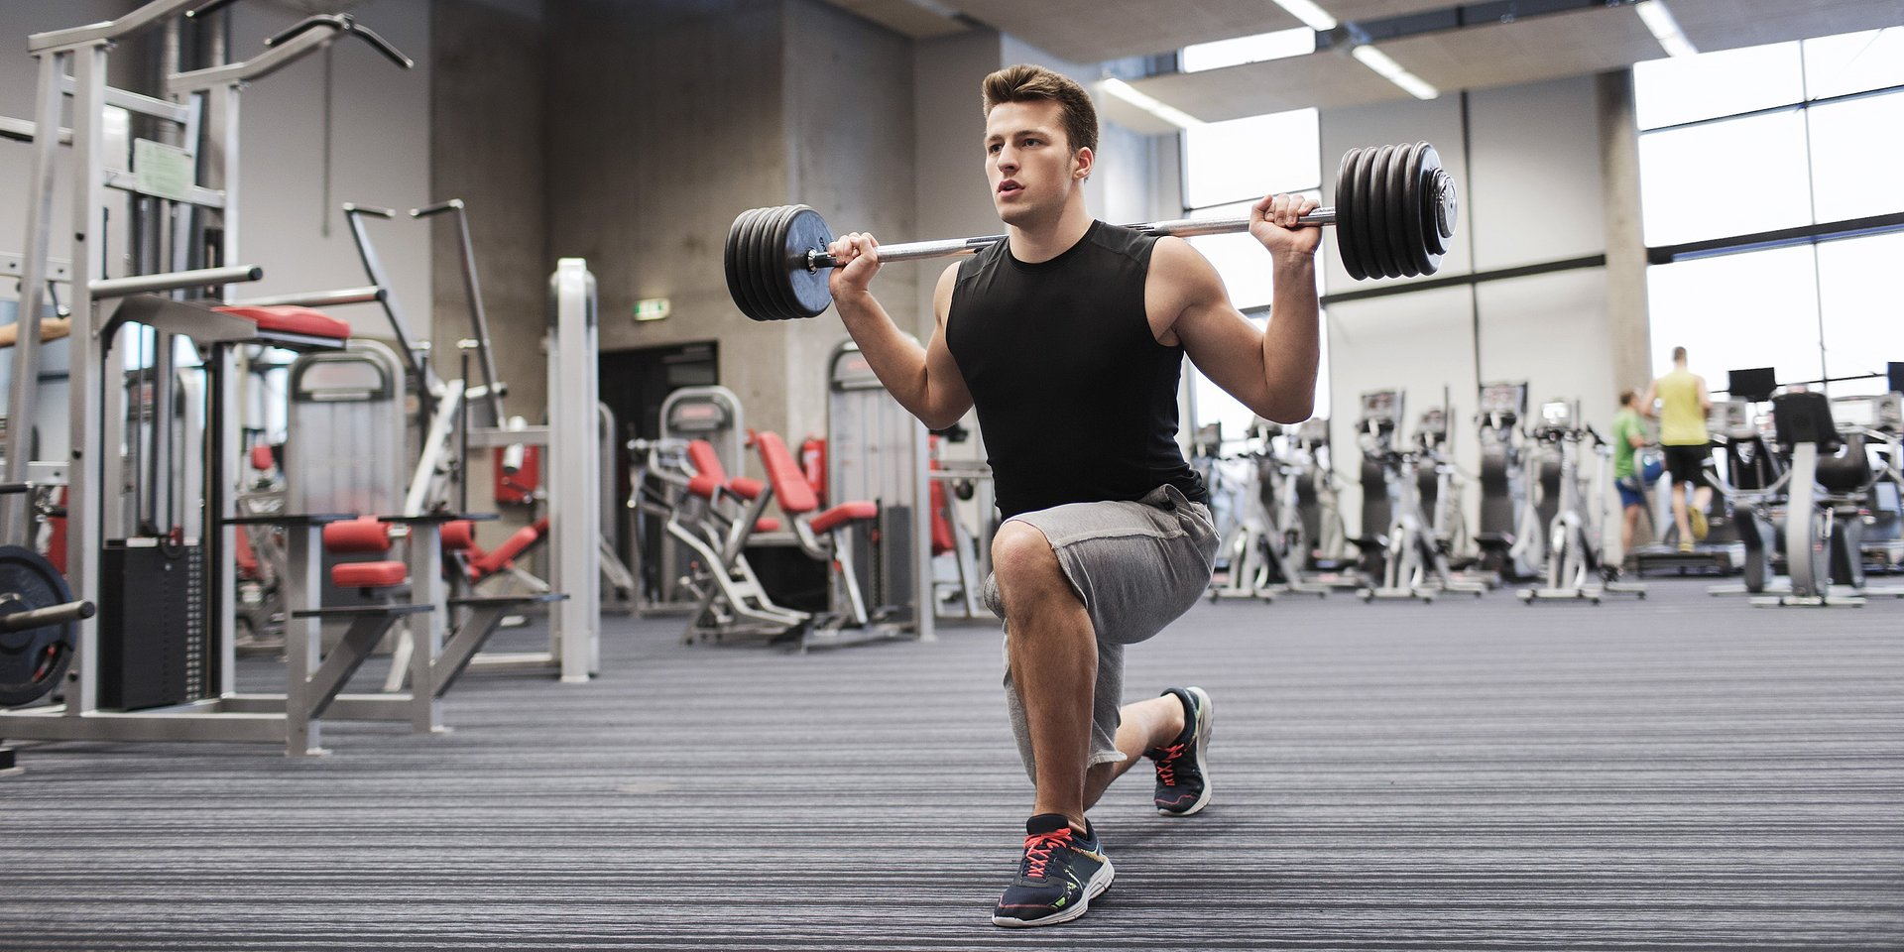

**Powrót do sportu po COVID? Ekspert Medicover radzi jak bezpiecznie i zdrowo wrócić do treningu po Covid-19**

2021-05-26

W czasie pandemii wielu zwolenników zdrowego trybu życia przed aktywnością fizyczną powstrzymał sam fakt przechorowania COVID i długa rekonwalescencja po chorobie. Powrót do formy po dłuższej przerwie nie jest łatwy, dlatego warto zadbać o to, by był bezpieczny dla naszego zdrowia. Jak to zrobić?

Nanajczęściej zadawane pytania klubowiczów i pracowników obiektów sportowychodpowiadaekspert Medicover Polska –lek. med. Michał Chudzik, internista, kardiolog, ekspert medycyny stylu życia, inicjator badań nad ozdrowieńcami.

**1. Czy trening jest wskazany dla ozdrowieńców i dlaczego?**

Wskazaniem do treningu po przejściu COVID-19 jest ocena lekarska i wykluczenie powikłań. Infekcja SARS-CoV-2 jest bardzo dużym obciążeniem dla całego organizmu. W okresie regeneracji niezwykle ważnym aspektem zdrowia jest odbudowa odporności i sił witalnych. Aby aktywować wszystkie zasoby, należy w sposób kontrolowany „przymusić” organizm do mobilizacji. Dzięki temu regeneracja będzie szybsza.

**2. Co należy wziąć pod uwagę planując treningi dla osoby, która przeszła COVID-19?**

* Aspekty istotne dla osób rozpoczynających przygodę z treningiem

Podstawową kwestią jest konsultacja, podczas której lekarz wykluczy powikłania po chorobie oraz przeciwwskazania do podjęcia aktywności fizycznej.

* Aspekty istotne dla osób powracających po przerwie do aktywności fizycznej

W tej grupie także warto skonsultować stan zdrowia, lekarz powinien wykluczyć powikłania oraz przeciwwskazania powrotu do aktywności fizycznej. Należy indywidualnie przyjrzeć się każdemu przypadkowi i dostosować częstotliwość, intensywność, a także rodzaj treningu. Każdy trening powinien być poprzedzony specjalistyczną rozgrzewką.

Poza tym trzeba rozważyć czy deficyt kaloryczny jest teraz wskazany i czy dotychczasowe tempo progresji można zachować, a może warto przez jakiś czas ograniczyć rozwój treningowy.

**3. W jakim czasie po przebytej infekcji można rozpocząć treningi?**

Trening po przebytym COVID-19 można zacząć nie wcześniej niż 4 tygodnie po zakończeniu infekcji.

**4. Czy przed powrotem na trening powinno się wykonać jakieś specjalne badania?**

Zdecydowanie tak. Zalecana jest wizyta u lekarza rodzinnego i wykonanie podstawowych badań krwi oraz EKG.

**5. Jakie są najczęstsze objawy powikłań po COVID-19 i jak to przekłada się na ewentualne treningi?**

Bez konsultacji lekarskiej nie należy rozpoczynać aktywności fizycznej, jeśli odczuwane są dolegliwości takie jak: brak powietrza/duszność, bóle w klatce piersiowej, kaszel, poczucie szybkiego, nierównego bicia serca, nadmierne zmęczenie – powyżej 50% do poziomu wydolności przed COVID-19, bóle głowy. Również wartości ciśnienia krwi powyżej 140/90 oraz saturacji poniżej 95% nakazują konsultacje lekarską.

Po przejściu COVID-19 warto wykonać kompleksowy przegląd stanu zdrowia oraz rozważyć fizjoterapię oddechową.

**6. Co powinno zaniepokoić trenera przy treningach z podopiecznym po przebytym COVID-19? W jakich sytuacjach zmniejszyć intensywność treningu, a kiedy przerwać i zasugerować wizytę u lekarza?**

Objawy, które powinny zaniepokoić trenera i przerwać trening to: brak powietrza/duszność, bóle w klatce piersiowej, poczucie szybkiego, nierównego bicia serca, bóle głowy, zawroty głowy, omdlenie, ból mięśni, bóle stawów.

**7. Dieta i suplementy – czym mogą się wspierać ozdrowieńcy, by szybciej wrócić do formy?**

W okresie zdrowienia dla szybkiej regeneracji kluczowa jest odpowiednia dieta. Rozsądna suplementacja jest warta rozważenia jeżeli będzie uzupełnieniem zdrowego odżywiania, a nie zastępować zbilansowane posiłki. Przyjmowane preparaty powinny być odpowiedniej jakości, a przyjmowana ilość zgodna z przeznaczeniem. W celu doboru suplementacji dobrze jest skorzystać z porad doświadczonego trenera lub dietetyka.

**8. Czy przed oraz po przyjęciu szczepionki (1. i 2. dawka) należy zrobić przerwę od aktywności fizycznej? Jak długą?**

Po szczepieniu zalecana jest 1 tygodniowa przerwa dla osób, które poprzednio już ćwiczyły, znają swój organizm, jego możliwości. Natomiast osoby, które zaczynają treningi, lub miały przerwę powyżej 3 miesięcy zalecana jest przerwa 2 tygodniowa. Oczywiście w przypadku pojawienia się niepokojących objawów poszczepiennych nie należy podejmować aktywności fizycznej bez konsultacji lekarskiej.

|  |  |  |
| --- | --- | --- |
|  | Michał Chudzik - Medicover.jpg | [Download](https://prowly-uploads.s3.eu-west-1.amazonaws.com/uploads/landing_page_image/image/330971/93f6db72674327a36694fd63f4021204.jpg) |